商标法案例
张冬雨在彩云之南酒馆品尝已在当地热销30年的“冬雨”米酒时不慎跌伤，只得以尼美舒利（一种化学药品名）分散片止痛。她发现仅李秋月在钢琴上注册“冬雨”商标，就分别在中药酒上申请“尼美舒利NMSL”商标，在米酒上申请“冬雨”图文商标（如下图）。
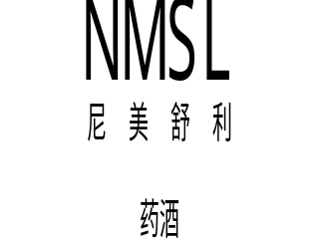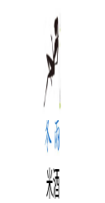
在“尼美舒利NMSL”商标初审公告期内，昌平政法职业学院的余春风提出异议。
在米酒上的“冬雨”图文商标初审公告期间，李秋月提出异议。事实上，钢琴上的“冬雨”商标确为驰名商标，但是国家知识产权局认为异议不成立，并予以核准注册。
米酒上的“冬雨”图文商标被核准注册后一直未使用，但是满5年后，张冬雨就将一直在当地发展的彩云之南酒馆诉至法院。
此时，年方二八的知名影星冬雨针对彩云之南酒馆提起不正当竞争之诉，并针对米酒上的“冬雨”图文商标以侵犯姓名权和肖像权为由提起无效宣告。
请根据我国商标法的规定，分析如下问题：
1、余春风的异议理由可能是什么？
2、彩云之南酒馆是否要向张冬雨承担赔偿责任？理由是什么？
3、彩云之南酒馆是否构成不正当竞争？理由是什么？
4、综合本案，“冬雨”注册商标是否应被宣告无效？理由可能是什么？

